附件4
长春市明德科技高级中学位置图

地址：吉林省长春市明溪路555号。
路线1：长春站乘坐地铁1号线，被环城路站转乘轻轨8号线，光机路站（B出口）下车，步行980米。
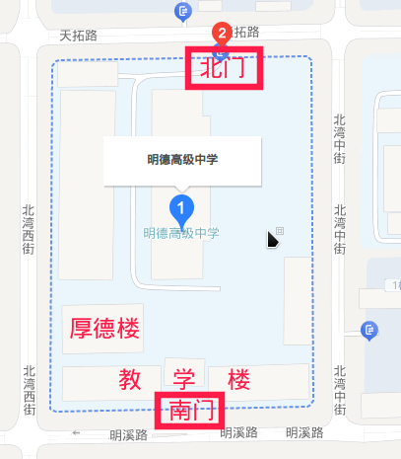
路线2：长春站北口站乘坐G200路公交车，光机路西站下车，步行620米。

